

บันทึกข้อความ

ส่วนราชการ ส.ทล.3 กก.5 บก.ทล. โทร. 0 – 5598 – 7575
ที่ 00๒๖.353/140 วันที่ 28 มีนาคม 2568
เรื่อง รายงานผลการใช้จ่ายงบประมาณ รอบ ๖ เดือนแรก ของปีงบประมาณ พ.ศ.๒๕๖๘

เรียน สวญ.ส.ทล.3 กก.5 บก.ทล.
ตามที่สํานักงานคณะกรรมการป้องกันปราบปรามการทุจริตแห่งชาติ (สํานักงาน ป.ป.ช.) ได้ดำเนินการโครงการ ประเมินคุณธรรมและความโปร่งใสในการดําเนินงานของหน่วยงานภาครัฐ (Integrity and Transparency Assessment :ITA) ซึ่งเป็นการประเมินเพื่อวัดระดับคุณธรรมและความโปร่งใสในการดําเนินงานของหน่วยงาน โดยกําหนดให้หน่วยงานมีการรายงานผลการใช้จ่ายงบประมาณประจําปี รอบ ๖ เดือนแรก หรือ ๒ ไตรมาส ของปีงบประมาณ พ.ศ.๒๕๖๘ (ตุลาคม ๒๕๖๗ - มีนาคม ๒๕๖๘) นั้น
ฝ่ายอำนวยการ ได้จัดทำข้อมูลรายงานผลการใช้จ่ายงบประมาณประจําปี รอบ ๖ เดือนแรก ประจําปี งบประมาณ พ.ศ.๒๕๖๘ ตามโครงการประเมินคุณธรรมและความโปร่งใสในการดําเนินงานของหน่วยงานภาครัฐ (Integrity and Transparency Assessment :ITA) ของสํานักงานคณะกรรมการป้องกันและปราบปรามการทุจริตแห่งชาติเรียบร้อยแล้ว รายละเอียดตามเอกสารแนบ
จึงเรียนมาเพื่อโปรดทราบ


ว่าที่ พ.ต.ท. 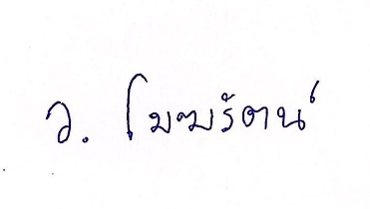
( ยุทธ จตุรชัยภิญโญ )
สว.ส.ทล.3 กก.5 บก.ทล.

